
Samichlaus-Post

Samichlausbesuche in Knutwil und St. Erhard 2024

Im Dezember möchte ich euch Kinder und Erwachsene in Knutwil und St. Erhard besuchen.
Ich hoffe, dass ich bei möglichst vielen von euch willkommen bin.
Da ich in dieser vorweihnächtlichen Zeit viele Kinder, Familien und Betagte besuche, bin ich auf eure Anmeldung angewiesen.
Die Besuchszeiten sind am Freitag, 6. Dezember und am Samstag, 7. Dezember von 17:30 Uhr bis ca. 21:00 Uhr.
Die ungefähren Besuchszeiten könnt Ihr ab Montag, 18. November dem definitiven Routenplan auf unserer Homepage entnehmen:
www.samichlausgesellschaft.ch.

Hausbesuche

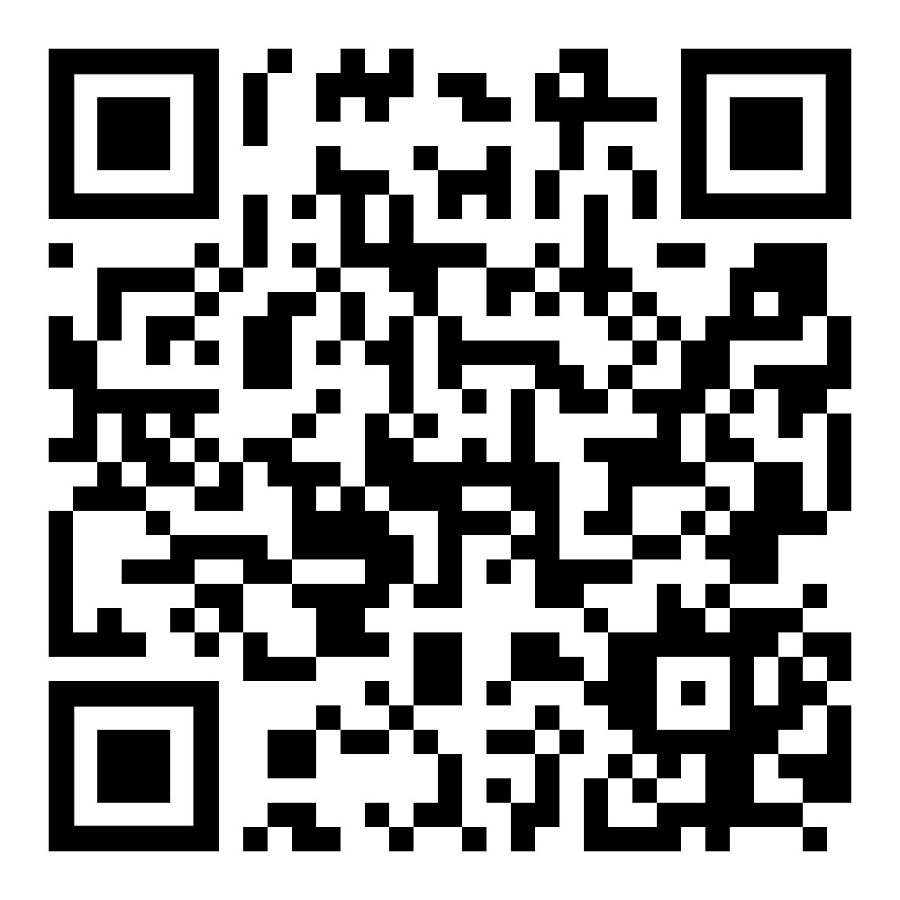
Anmeldung bitte senden:
per Mail an: samichlaus-knutwil@outlook.com oder
Anmeldeformular auf der Homepage ausfüllen.
Auf eure Anmeldung erhaltet ihr eine Bestätigung.
Sollte diese ausbleiben, bitte bei Michèle Kaufmann melden:
078 898 22 84 oder mischi85_furrer@hotmail.com
Anmeldeformular Webseite

Bitte habt Verständnis, dass wir keine Vorhersagen machen können, an welchem Tag der Samichlaus bei euch vorbeikommt, bevor wir die Routen eingeteilt haben.
Bitte reserviert deshalb unbedingt beide Daten bis zur definitiven Einteilung!

Bitte sendet eure Anmeldung rechtzeitig bis am 8. November an uns. Besten Dank!

Einzug

Ich freue mich besonders, wenn ganz viele Kinder und Erwachsene mich am Donnerstag,
5. Dezember am Strassenrand des Schmittenrain (ca. 18:30 Uhr) erwarten und mich zum Gemeindehausplatz begleiten, wo alle etwas Warmes zu trinken erhalten.
Bitte beachtet, dass der Halt bei der Kirche entfällt!!

Mit herzlichen Grüssen
Euer Samichlaus

Anmeldetalon für Hausbesuche (bitte gut lesbar schreiben)
Familienname |  | Vorname Eltern
Adresse |  | Wohnort
Tel.-Nr. |  | Handy-Nr.
E-Mail
Wie nennen sich Mutter und Vater (z.B. Mami)

Kind / Alter
Schulklasse/Spielgruppe
Stichworte
(möglichst Positives!)

Kind / Alter
Schulklasse/Spielgruppe
Stichworte
(möglichst Positives!)

Kind / Alter
Schulklasse/Spielgruppe
Stichworte
(möglichst Positives!)

Allgemeines

